**جامعة المنارة**

**كلية: الصيدلة**

**اسم المقرر: البيولوجيا الحيوانية**

**رقم الجلسة (2)**

**عنوان الجلسة**

**تنوع الحياة** 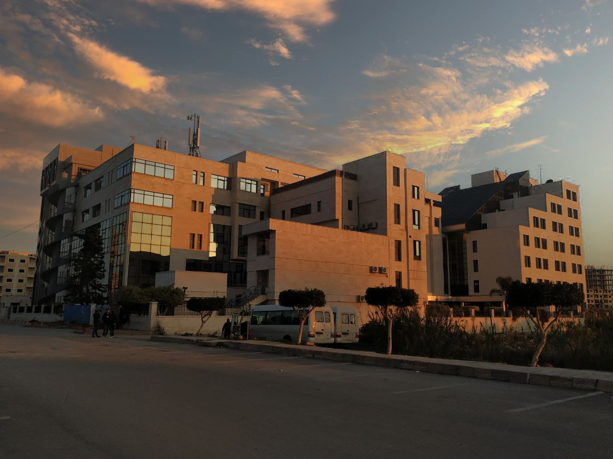

**الفصل الدراسي الثاني العام الدراسي 2022/2023**

**جدول المحتويات**

Contents

|  |  |
| --- | --- |
| **العنوان** | **رقم الصفحة** |
| الفرق بين حقيقيات النوى وبدائيات النوى | 11 |
| الجراثيم Bacteria | 12 |
| مملكة الأوليات البدائية Protoctista | 14 |
| تحت مملكة الحيوانات الأوالي Protozoa | 14 |
| تحت شعبة الهدبيات Sub-Phylum Ciliata | 14 |
| تحت شعبة جذريات الأرجل Phylum Rhizopoda | 15 |
| تحت شعبة السوطيات Sub-Phylum Mastigophora | 16 |
| تحت شعبة البذيريات Sub-Phylum sporozoa | 17 |
| الأنشطة العملية | 18 |

## الغاية من الجلسة

1. المقارنة بين حقيقيات النوى وبدائيات النوى.

2. التعرّف على التصنيف العام للمتعضيات الحية.

3. دراسة بعض الأنواع الممثلة لتحت مملكة الحيوانات الأوالي.

**مقدمة:**

تنحدر كل المتعضيات الخلوية التي درست حتى الآن طبيعياً من إحدى المجموعتين الكبيرتين: بدائيات النوى وحقيقيات النوى، ولقد ظهرت بدائيات النوى منذ 3500 مليون سنة، وهي تشكّل مجموعة متنوعة من المتعضيات وتعرف بشكل عام باسم الجراثيم. أما حقيقيات النوى فتضم الأوليات والفطريات والنباتات والحيوانات، ولقد ظهرت حقيقيات النوى أول مرة في الفترة المتأخرة من حقبة ما قبل الكامبري، أي منذ حوالي 2000 مليون سنة، ومن المحتمل أن تكون قد نشأت من بدائيات النوى.

يوضّح الجدول (1) الاختلافات الرئيسية المتعلقة بحجم الخلية وشكلها، ووجود كل من النواة والمادة الوراثية والعضيات الخلوية والجسيمات الريبية، بالإضافة للسياط بين بدائيات النوى وحقيقيات النوى.

**الجدول (1): الاختلافات الرئيسية بين بدائيات النوى وحقيقيات النوى.**

|  |  |  |
| --- | --- | --- |
| **الصفة** | **بدائيات النوى** | **حقيقيات النوى** |
| **حجم الخلية** | صغير جداً، متوسط القطر يتراوح بين 5 – 0.5 ميكرون | يصل حتى 40 ميكرون، وهي بصورة عامة ذات حجم أكبر يتراوح بين 1000 – 10000 مرة من حجم بدائيات النوى |
| **النواة** | لا توجد نواة محددة أو حقيقية، ولا توجد نوية | النواة محددة وحقيقية ومحاطة بغلاف وضمنها نوية أو أكثر |
| **المادة الوراثية** | DNA عبارة عن جزيء دائري حر في السيتوبلاسما، ولا توجد صبغيات (كروموسومات) | توجد صبغيات تتركب من الحموض النووية والتي يغلب عليها الـ DNA، بالإضافة إلى البروتينات (الهيستونات) |
| **العضيات الخلوية** | قليلة، لا يوجد منها ما هو محاط بغشاء، الأغشية الداخلية نادرة الوجود | كثيرة، تكون محاط بغشاء مضاعف كالجسيمات الكوندرية، والصانعات الخضراء. أو محاطة بغشاء مفرد كجهاز كولجي، الجسيمات الحالة، الشبكة السيتوبلاسمية الداخلية... |
| **الجسيمات الريبية (الريباسات)** | صغيرة | كبيرة، منها ما هو حر ومنها ما هو مرتبط بالشبكة السيتوبلاسمية الداخلية |
| **السياط** | بسيطة تنقصها اللييفات الدقيقة، وتكون خارج خلوية (لا تحاط بالغشاء الخلوي السطحي)، ويصل قطرها إلى 20 نانومتر | معقدة وتملك تنظيمياً ليفياً داخلياً (9 مجموعات ثنائية + 2 من النبيبات الميكروية المرتبة)، وهي داخل خلوية، ويصل قطرها إلى 200 نانو متر |

كما يبيّن الشكل (1) تصنيف الكائنات الحية والمؤلف من خمس ممالك (مملكة بدائيات النوى وتضم مجموعتين، وأربع ممالك من حقيقيات النوى) وذلك حسب العالمان مارغيولس وشوارتز Margulis & Schwartz.

**الشكل (1): تصنيف موجز للمتعضيات الحية.**

**الجراثيم Bacteria**

* تعد الجراثيم من أصغر المتعضيات التي تملك بنية خلوية، الشكل (3).
* تشغل كثيراً من البيئات: التربة والغبار والماء والهواء، وتوجد على الحيوانات والنباتات، كما توجد حتى في الينابيع الحارة التي قد تصل درجة حرارتها إلى 60 درجة مئوية أو أكثر.
* أعدادها فهي هائلة إذ يقدر أن الغرام الواحد من التربة الخصبة يحوي 100 مليون جرثوماً، وأن 1 سم3 من الحليب الطازج قد يحوي أكثر من 300 مليون جرثوماً.
* تأثيرها مهلك ومميت لجميع المتعضيات الأخرى، ولكنها ذات أهمية متزايدة للجنس البشري، ليس لأنها تسبب الأمراض، ولكن لأنها تستخدم في مجالات مهمة كالتقانات الحيوية والهندسة الوراثية...

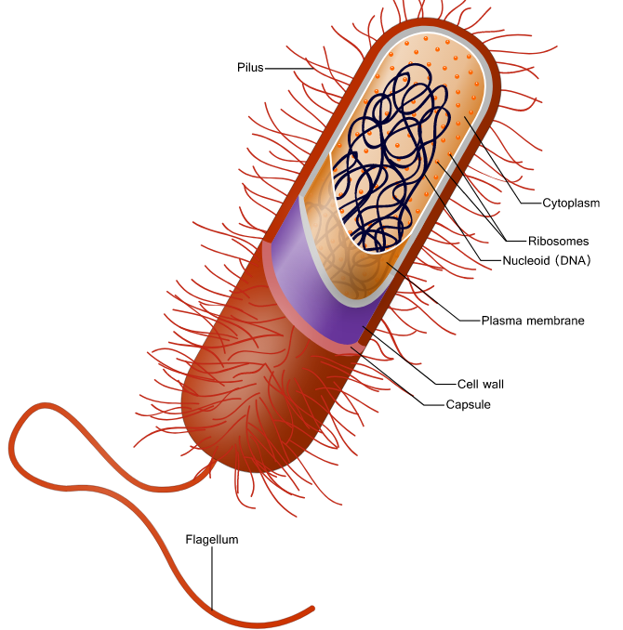

**A**

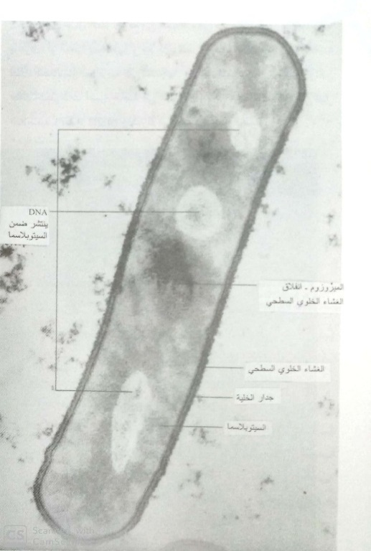 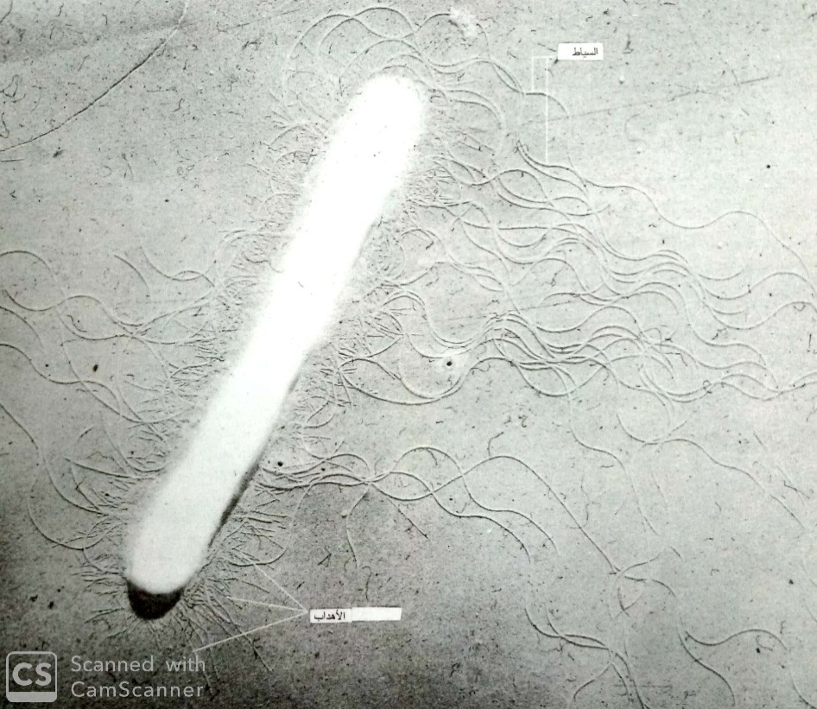

**C**

**B**

**الشكل (2): (A) بنية الخلية الجرثومية (بدائيات النوى)، (B) صورة بالمجهر الإلكتروني النافذ لجرثوم عصوي تظهر الـ DNA(البقع البيضاء)، (C) صورة بالمجهر الإلكتروني الماسح لجرثوم عصوي تظهر الأهداب والسياط.**

**مملكة الأوليات البدائية Protoctista**

* تضم متعضيات من حقيقيات النوى وحيدة الخلية أو مجموعة من الخلايا المتشابهة.
* تشمل جميع الطحالب والحيوانات الأوالي والفطريات البيضية (التي تعد الآن سلفاً للفطريات) والفطور الغروية.

**تحت مملكة الحيوانات الأوالي Protozoa**

* يعيش معظمها حراً في الطبيعة، والقليل منها يعيش متطفلاً على كائنات أخرى.
* بعضها لاطئ عديم الحركة، وبعضها الآخر يتحرك بوساطة الأرجل الكاذبة Pseudopodia أو السياط Flagella أو الأهداب Cilia.
* معظمها غيرية التغذية Heterotrophic، ويكون بعضها الآخر ذاتي التغذية Autotrophic كما هو الحال عند بعض السوطيات.
* تتنفس بالانتثار أو الانتشار Diffusion.
* تتكاثر لا جنسياً بالانشطار Fission أو البرعمة Budding أو التبوغ Sporulation، وجنسياً باجتماع الأعراس.

تضم الحيوانات الأوالي أكثر من 50 ألف نوع، تصنّف في 7 شعب، وكل شعبة بدورها تضم تحت شعبة، سندرس أهمها:

**أولاً: تحت شعبة الهدبيات**  **Sub-Phylum Ciliata**

* تتميز بوجود عضيات تشبه الشعرة تدعى الأهداب ciliaتستخدم للسباحة والتعلق والتغذية والحس.
* يوجد أنواع متعايشة داخلياً أو خارجياً وأنواع متطفلة اختيارياً أو مجبرة على التطفل.
* تتميز بامتلاكها نواتين: نواة صغيرة Micronucleus تكاثرية، ونواة كبيرة Macronucleus إعاشية.
* تملك نوعين من الفجوات: فجوة هاضمة) Food vacuole تساعد في هضم الغذاء(، وفجوة نابضة Contractile vacuole (لتنظيم الضغط الحلولي).
* من ممثليها البارامسيوم Paramecium والفورتسيلا .Vorticella

يعيش البارامسيوم الشكل (3) حياة حرة في المياه العذبة والمستنقعات، ويتغذى على بعض أنواع الأشنيات والجراثيم، يتكاثر لا جنسياً بالانشطار الثنائي العرضي، وجنسياً بالاقتران وخاصة بالظروف غير الملائمة، تعمل الأهداب بتناغم مع بعضها لدفع الحيوان أو لتوجيه الغذاء نحو التجويف الفموي Oral groove

** **

**B**

**A**

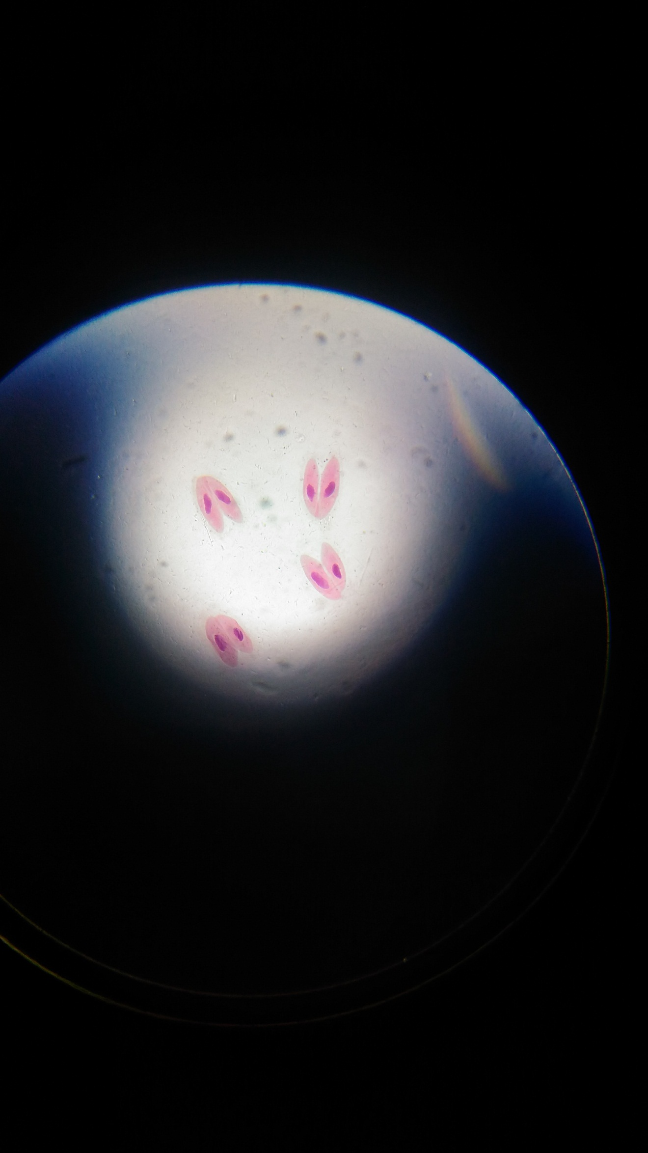

**D**

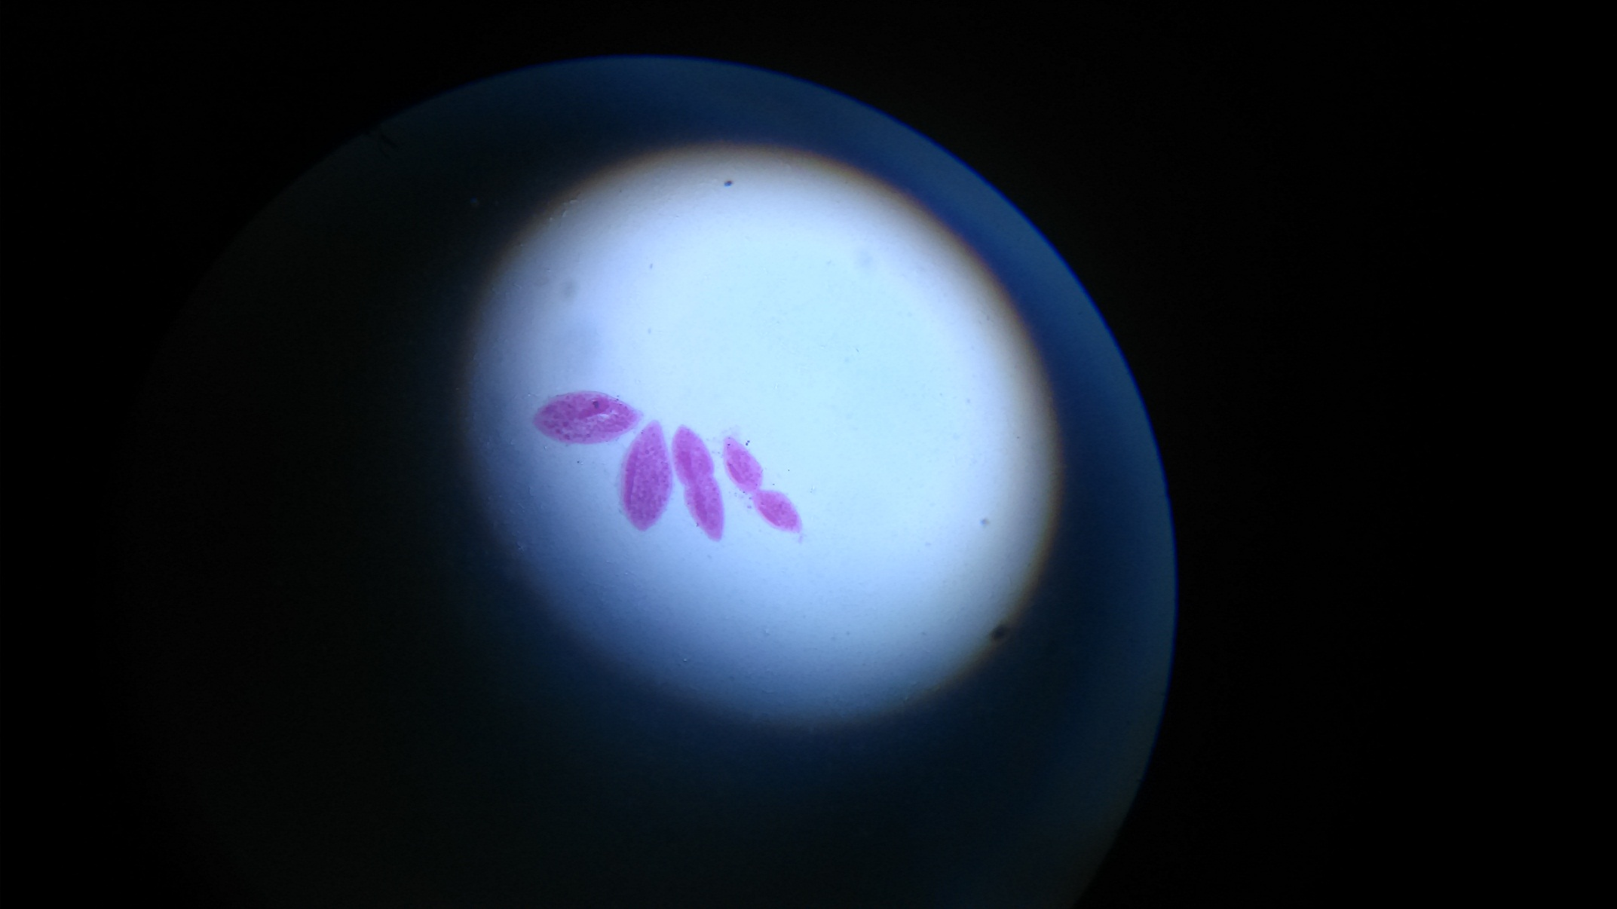

**C**

**الشكل (3): (A) الشكل العام للبارامسيوم، (B) صورة بالمجهر الإلكتروني لعملية الانشطار الثنائي العرضي، (C) صورة للانشطار الثنائي العرضي بالمجهر الضوئي، (D) صورة للاقتران بالمجهر الضوئي.**

**ثانياً: تحت شعبة جذريات الأرجل Phylum Rhizopoda**

* تعيش حياة حرة في المياه العذبة أو المالحة أو التربة الرطبة، وبعضها يعيش متطفلاً على الإنسان أو الحيوانات.
* تتميز أفرادها بوجود الأرجل الكاذبة (استطالات سيتوبلاسمية مؤقتة) التي تساعد في الحركة والتغذية.
* تملك متحولات المياه العذبة فجوات نابضة لتنظيم الضغط الحلولي regulation Osmosis وطرد الماء الزائد خارج الخلية.
* تتغذى المتحولات بشكل رئيسي بالاعتماد على البلعمة الخلوية Phagocytosisباستخدام الأرجل الكاذبة.
* من ممثليها: المتحول الحر *Amoeba proteus* الشكل (3)،والمتحول الزحاري *Entamoeba histolytica* الذي يسبب مرض الزحار .Dysentery



**A**

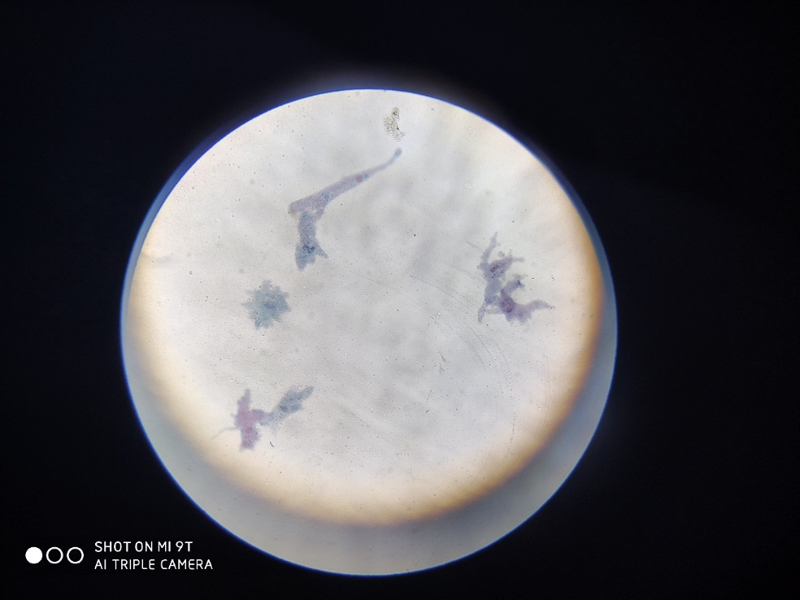

**B**

**الشكل (3): (A) الشكل العام للمتحول الحر (رسم تخطيطي)، (B) صورة مجهرية للمتحول الحر.**

**ثالثاً: تحت شعبة السوطيات Sub-Phylum Mastigophora**

* تضم صفين: السوطيات النباتية، والسوطيات الحيوانية.
* تستعمل السياط من أجل الحركة وتوجيه الغذاء نحو الفم، يملك بعض أنواعها أكثر من سوط.
* معظم الطفيليات التي تؤثر على صحة الإنسان هي من السوطيات.
* من ممثليها :الجيارديا المعوية *lamblia giradia* الشكل (4) والتيتتكاثر في الأمعاء الدقيقة مكونة مستعمرات ومسببة داء الجياريا، حيث يلتصق طفيلي الجيارديا بالطبقة الظهارية للأمعاء بواسطة قرص بطني، ويتمكن الطور النشط للجيارديا من امتصاص العناصر الغذائية الخاصة به من تجويف الأمعاء الدقيقة للإنسان مسبباّ ضموراً في الزغابات وإسهال

 

**B**

**A**

**الشكل (4): (A) الشكل العام للجيارديا (رسم تخطيطي)، (B) صورة مجهرية للجيارديا.**

**رابعاً: تحت شعبة البذيريات Sub-Phylum sporozoa**

* تعرف بذوات المعقّد القمي أو القطبي (**شعبة ذوات المعقد القطبي** **Apicomplexa**).
* تفتقر أفرادها إلى أجهزة الحركة، وتعيش حياة طفيلية إجبارية على عائل أو عائلين من الفقاريات أو اللافقاريات.
* من ممثليها: البذيري المنجلي *Plasmodium falciparum* المسبب للحمى الخبيثة الشكل (5) والبذيري الوبائي *Plasmodium malariae*الذي يسبب مرض الملاريا، حيث تنتقل العناصر البذرية Sporozoites إلى الإنسان عن طريق لدغة أنثى البعوض الخبيث Anopheles الحاملة للطفيلي في غددها اللعابية.

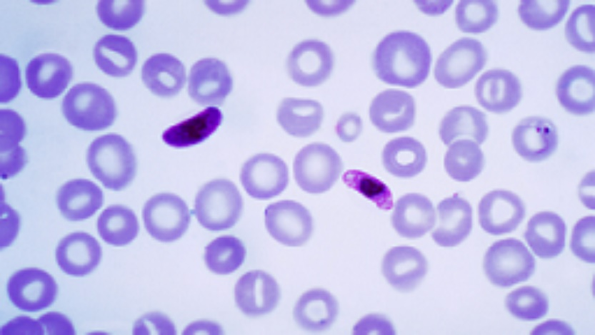

**الشكل (5): صورة مجهرية تظهر عينة دم ضمنها البذيري المنجلي *Plasmodium falciparum*.**

الأنشطة العملية

* دراسة المحضّرات الجاهزة لكل من البارامسيوم (ظاهرة الانشطار الثنائي العرضي – ظاهرة الاقتران) والمتحول الحر، بالإضافة إلى محضّر لجراثيم العصيات القولونية تحت المجهر الضوئي.
* رسم هذه المحضّرات على الدفتر المخصص للجانب العملي.